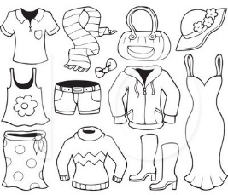
Vocabulaire ~ Unité 2
C’est absolument nécessaire?
bargain | Une bonne affaire
boots | Les bottes
clothes | Les habits/ les vêtements
dress | La robe
electronics | Les appareils électroniques
idea | Une idée
jacket | La veste
money | L’argent (m.)
pants | Le pantalon
shirt | La chemise
shoes | Les chaussures
shorts | Le short
skirt | La jupe
socks | Les chaussettes
sweater | Le pull
the fashion | La mode
the price | Le prix
waste | Le gaspillage

